ภาพถ่ายอุปกรณ์การออกกำลังกาย
องค์การบริหารส่วนตำบลคูขาด
----------------
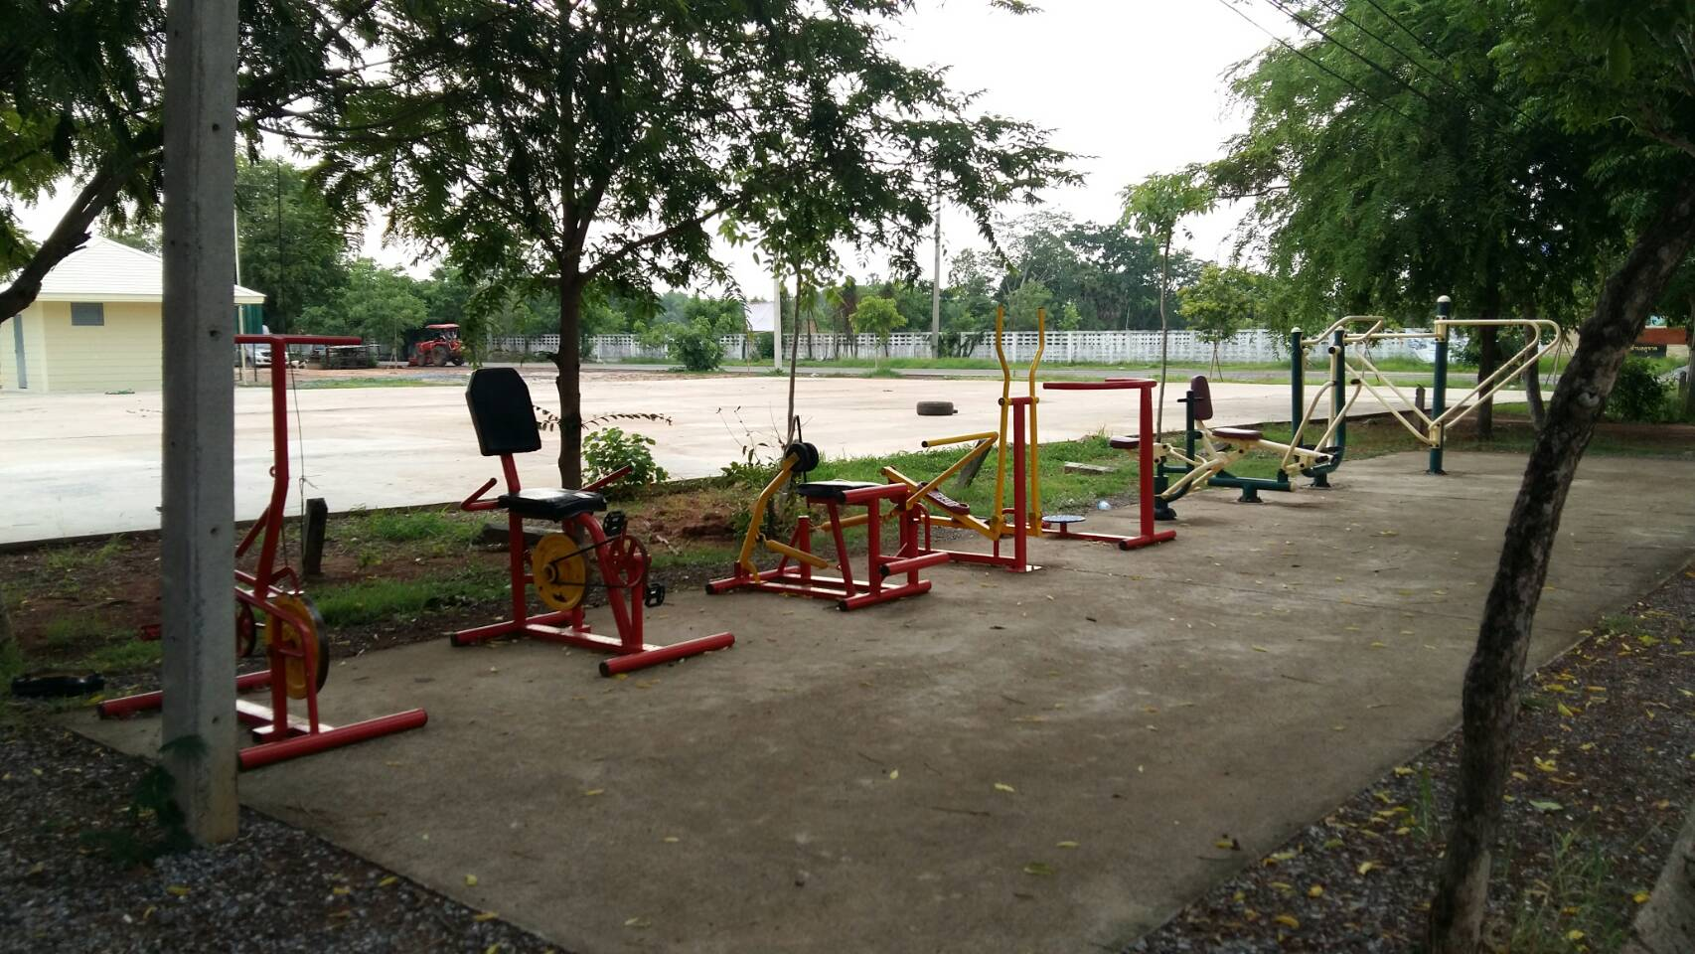

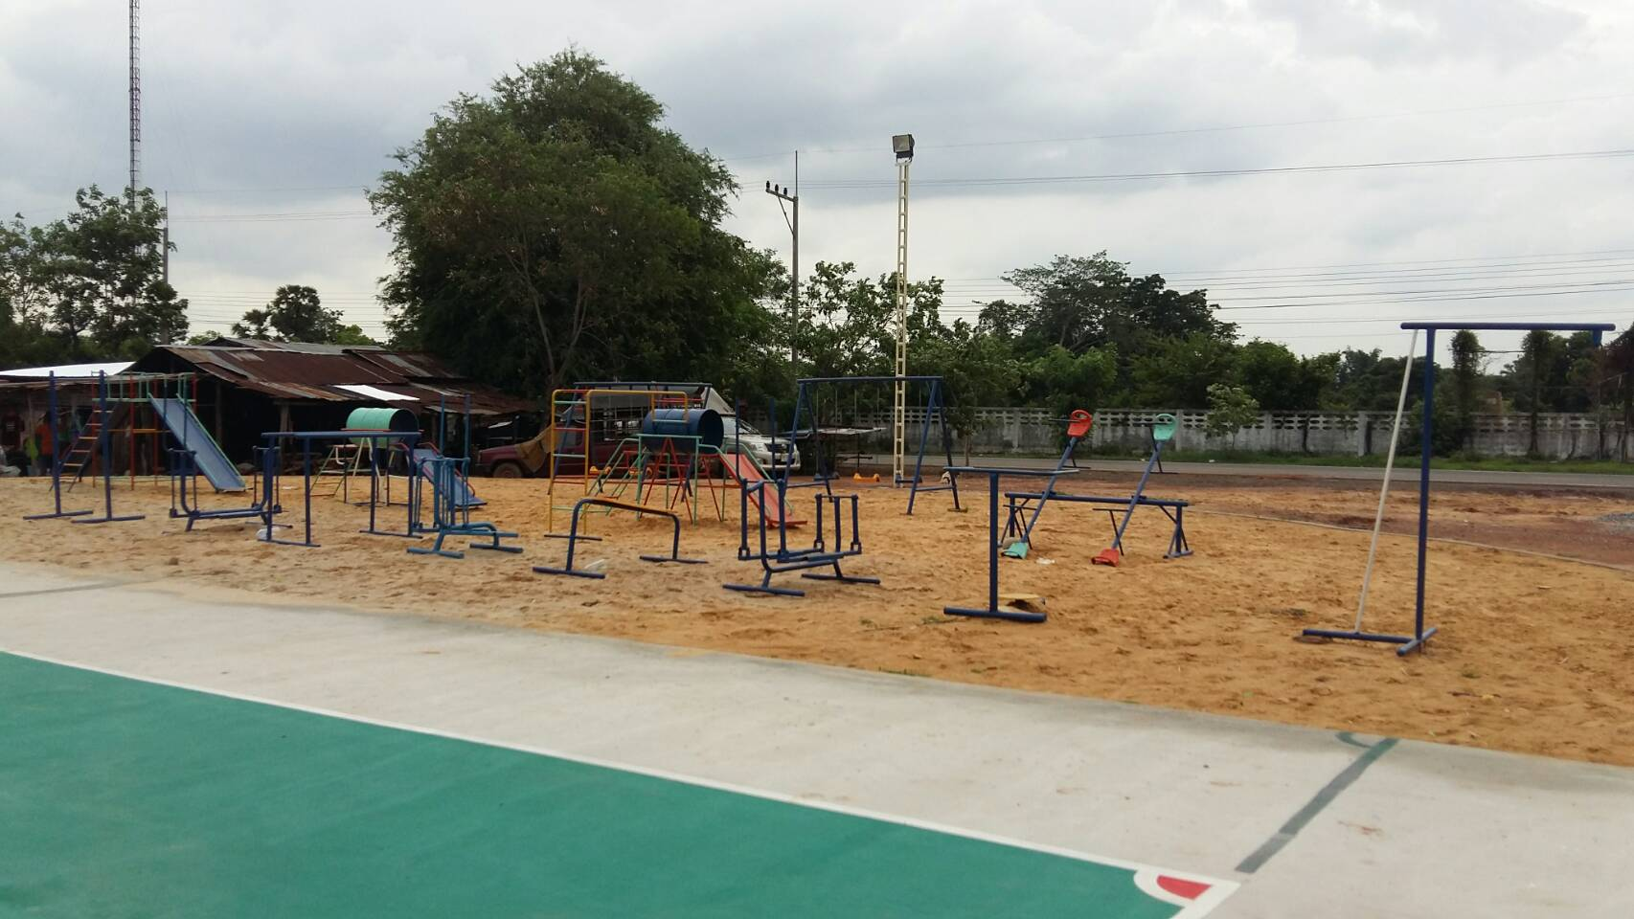

ภาพถ่ายสนามกีฬากลางอเนกประสงค์
องค์การบริหารส่วนตำบลคูขาด
----------------
